
Colegio del prado
Tics en la Mineria:
“I-site y Drones”

Integrantes:
-Camila Alonso
-Morena Zenteno
-Tomas Quiroga
Docente: Andrea Gómez
Curso: 4°”A”

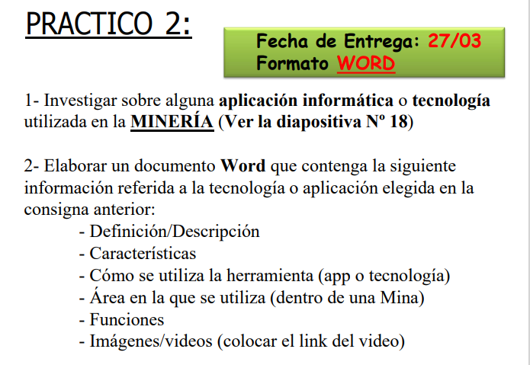
1)- Con la sistematización a barcando todos los campos laborales, se crean condiciones más optimas y seguras para los trabajadores, todos estos trabajan con softwares especializados, el sector minero no es ajeno a estos grandes y beneficiosos cambios, y también es afín al uso de estas herramientas tecnológicas y se viene utilizando en cada una de sus áreas.

Existen software que ayudan en las presentaciones, para el manejo de la información, como para las tomas de decisiones en las cadenas de valor, para la exploración, diseño y planificación de una mina, control y gestión de la mina y hasta los procesos mineros-metalúrgicos que implica desde la explotación del mineral hasta la producción de este en su estado más puro.
Uno de los softwares más conocidos es el DATAMINE, que es utilizado para el modelamiento geológico, diseño de minas cielo abierto y subterráneo, de exploración, geología, geoquímica, mecánica de rocas, planeamiento minero, etc.

Para los ensayos de laboratorio e instrumentación geotécnica están ROCPLANE, ROCDATA, UNWEDGE Y SWEDGE, esta última sirve para el diseño de excavaciones, fortificación de túneles y excavaciones en minería subterránea, para el estudio del agua y su aplicación en geotecnia minera tenemos CYPE y SLIPE, este último también sirve para analizar la estabilidad de los taludes.

El I-BLAST, es un software que crear simulaciones en 3d de voladuras y los efectos que este podría tener en el terreno real, de esta manera ayuda a tomar decisiones correctas y optimizar cualquier tipo de voladura, VULCAN, una herramienta que sirve permite a los geólogos a revisar los sondajes y definir las zonas geológicas y los yacimientos mineros.

Dips, es una herramienta que ayuda al estudio de la caracterización del macizo rocoso, sirve para analizar y visualizar información estructural, así como si estuviera usando una red estereográfica o red estereoscópica.

2-
Los drones en la minería son sistemas aéreos no tripulados que utilizan tecnologías como la fotografía aérea, el escaneo láser y los sensores para recopilar datos y realizar tareas en la industria minera.

Características:

1. Autonomía: Los drones pueden volar de manera autónoma, siguiendo rutas preprogramadas.
2. Equipo de sensorización: Los drones pueden estar equipados con cámaras, sensores de temperatura, sensores de humedad, entre otros.
3. Capacidad de carga: Los drones pueden transportar pequeñas cargas, como equipos de inspección o muestras de roca.
4. Duración del vuelo: La duración del vuelo de los drones varía según el modelo y la carga, pero puede oscilar entre 30 minutos y varias horas.
5. Precisión: Los drones pueden ofrecer una precisión de hasta 1-2 cm en la recopilación de datos.

Usos en la minería:
1. Topografía y mapeo: Creación de mapas detallados de la zona minera.
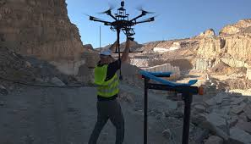
2. Inspección y monitoreo: Inspección de áreas inaccesibles o peligrosas.
3. Detección de riesgos: Detección de riesgos como la presencia de gases tóxicos o la inestabilidad del terreno.
4. Optimización de la extracción: Creación de modelos 3D detallados de la zona minera.
5. Seguridad: Mejora de la seguridad en la zona minera al detectar riesgos y alertar a los trabajadores.
6. Exploración: Exploración de áreas remotas o inaccesibles.
7. Monitoreo ambiental: Monitoreo del impacto ambiental de la minería.

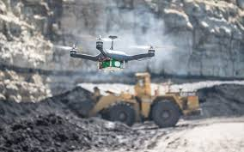
Los drones mineros se utilizan en operaciones de minería de superficie, a cielo abierto y bajo tierra.
Algunas funciones que cumplen son:
* Localización exacta de las explotaciones mineras
* Identificación del peligro
* Caminos de acarreo
* Control del flujo de agua y sedimentos.

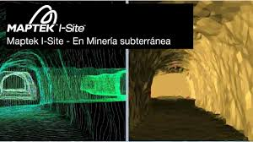
I-Site es un sistema de mapeo y monitoreo que utiliza tecnologías como la fotografía aérea, el escaneo láser y los sensores para recopilar datos precisos y detallados de la zona minera.

Características:

1. Precisión: I-Site ofrece una precisión de hasta 1-2 cm en la recopilación de datos.
2. Capacidad de mapeo: Puede mapear áreas grandes y complejas, como pozos y túneles.
3. Análisis de datos: Permite el análisis de datos en tiempo real, lo que facilita la toma de decisiones.
4. Integración con otros sistemas: Se puede integrar con otros sistemas de gestión minera, como los sistemas de planificación y control.
5. Seguridad: Ayuda a mejorar la seguridad en la zona minera al detectar riesgos y alertar a los trabajadores.

Usos en la minería:

1. Mapeo y monitoreo: Mapeo y monitoreo de la zona minera para planificar y optimizar la extracción.
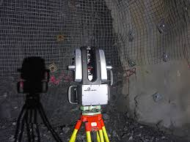
2. Planificación y control: Ayuda a planificar y controlar la extracción, reduciendo costos y mejorando la eficiencia.
3. Seguridad: Mejora la seguridad en la zona minera al detectar riesgos y alertar a los trabajadores.

Las aplicaciones posibles del sistema I-Site son muy amplias, destacando en todos los casos la gran rapidez y agilidad del sistema.

Se apuntan a continuación una serie de aplicaciones por sectores:

* Topografia de explotaciones a cielo abierto

* Topografia de explotaciones en interior. Cámaras y pilares, grandes huecos,

* Cubicaciones de volumenes de material, en avance de excavación y en stocks y acopios irregulares

* Topografia de zonas inestables, deslizadas y con taludes. Zonas problemáticas y de acceso dificil

Funciones que cumple:

- Gestiona datos de perforación y minería
- Analiza datos para optimizar la producción
- Planifica y programa la minería
- Seguimiento de la producción en tiempo real
- Gestiona la seguridad y los costos
- Facilita la colaboración y comunicación
- Ofrece informes y visualizaciones personalizables .

